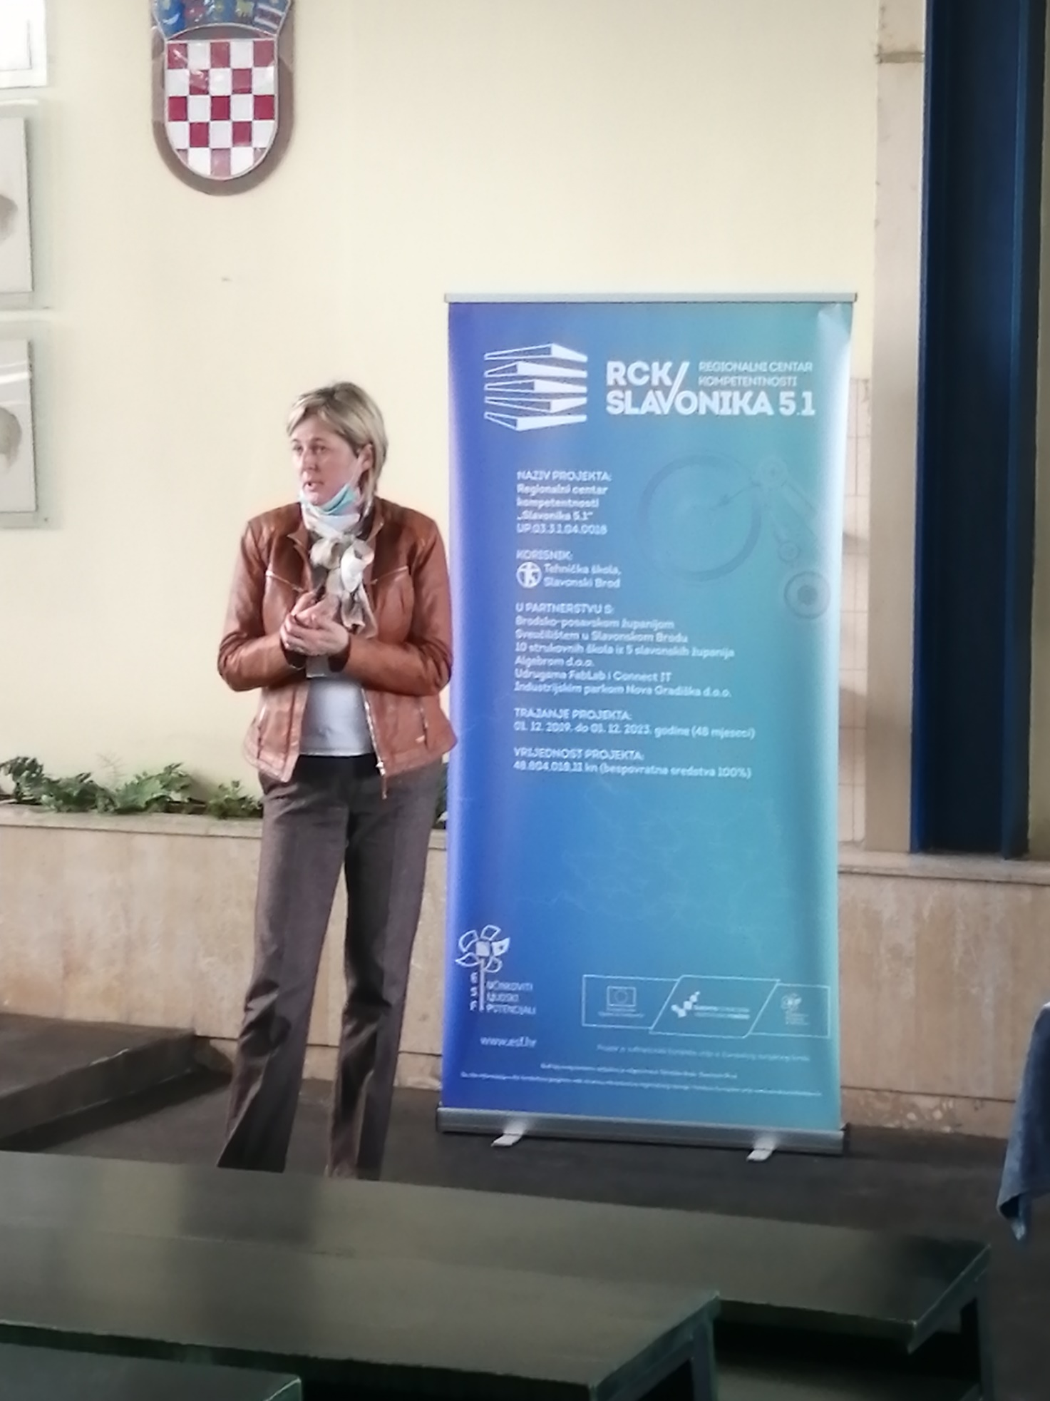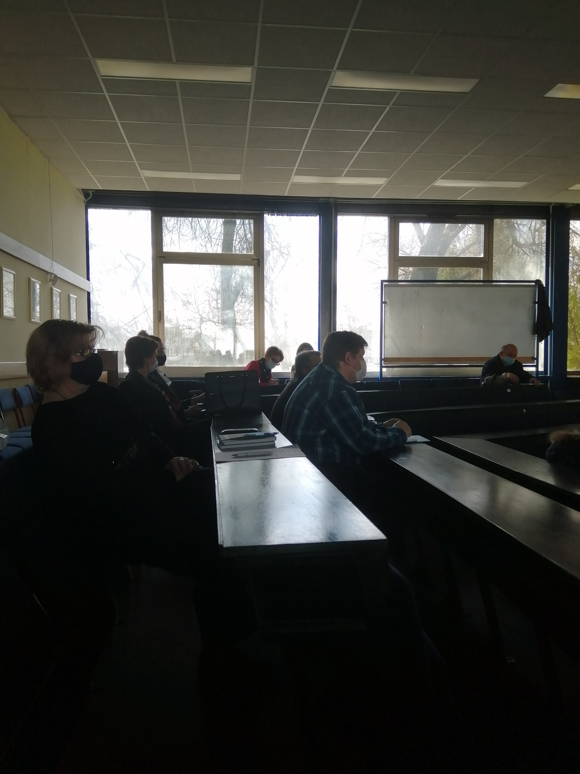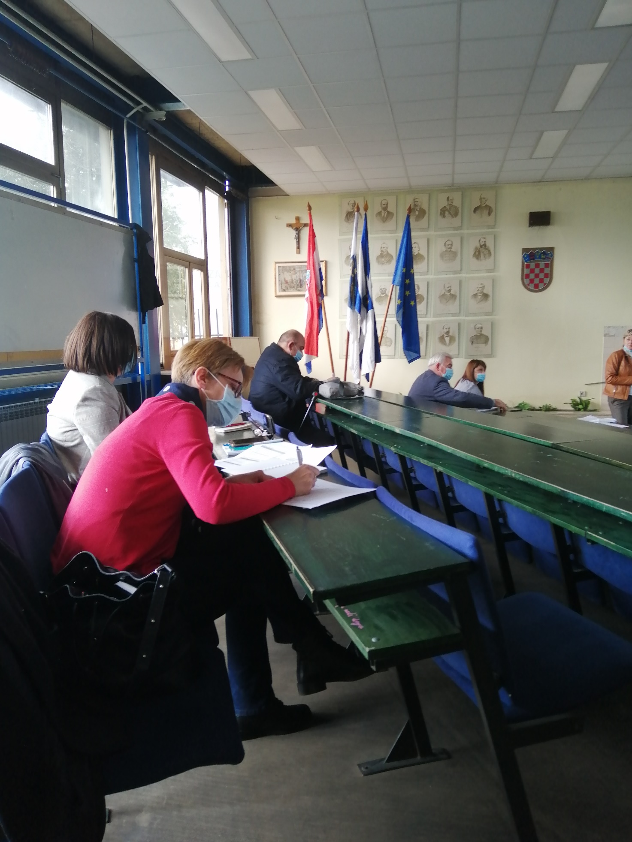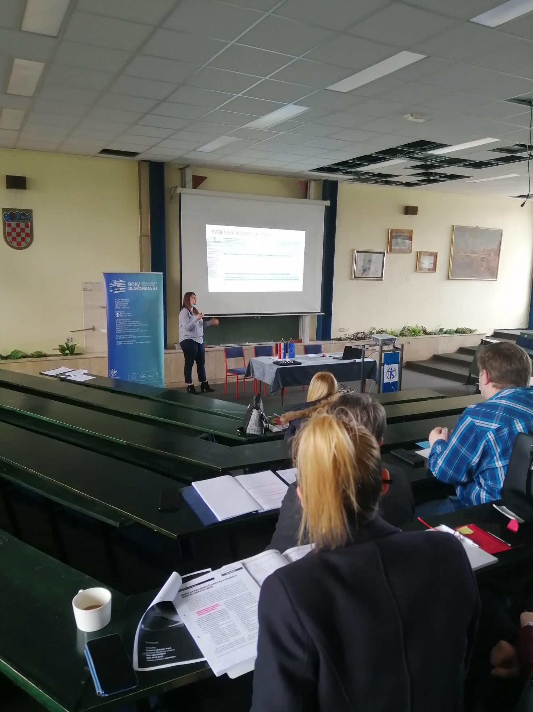

DRUGI KOORDINACIJSKI SASTANAK POVJERENSTVA ZA IZRADU USTROJA
RCK SLAVONIKA 5.1

Dana 16. ožujka 2021.g. u prostorima Tehničke škole, Slavonski Brod održao se drugi koordinacijski sastanak za izradu ustroja RCK Slavonika 5.1.
Na sastanku su članovi napravili pregled realiziranih aktivnosti u sklopu projekta, prezentirali su izrađenu knjigu poslovnih procesa te su se dogovorili oko nadolazećih aktivnosti.
Zajedno s članovima Povjerenstva na sastanku su bili prisutni predstavnici računovodstva svake partnerske škole jer im je prezentirana uputa oko načina obračuna plaća.
Nakon sastanku za sudionike je organizirano prigodno osvježenje.

